EVIDENCIAS DOCUMENTALES PERIODO DEL 21 AL 31 DEL MES DE OCTUBRE DE 2022

- Pantallazos de respuesta a solicitudes de empresas
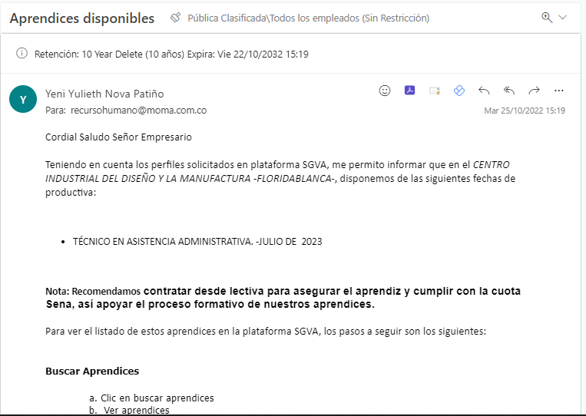

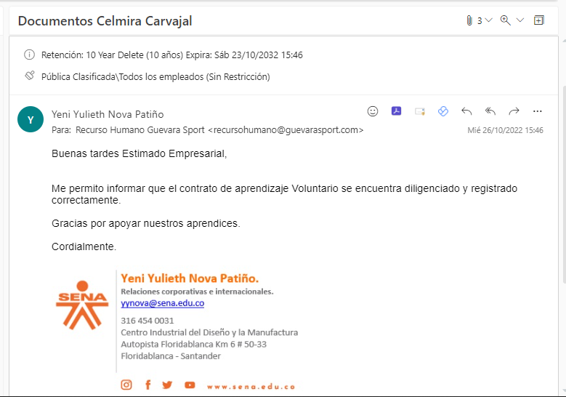
- Pantallazo correo verificando correcto registro de contrato de aprendizaje

    - Pantallazo correo atendiendo solicitud de aprendiz
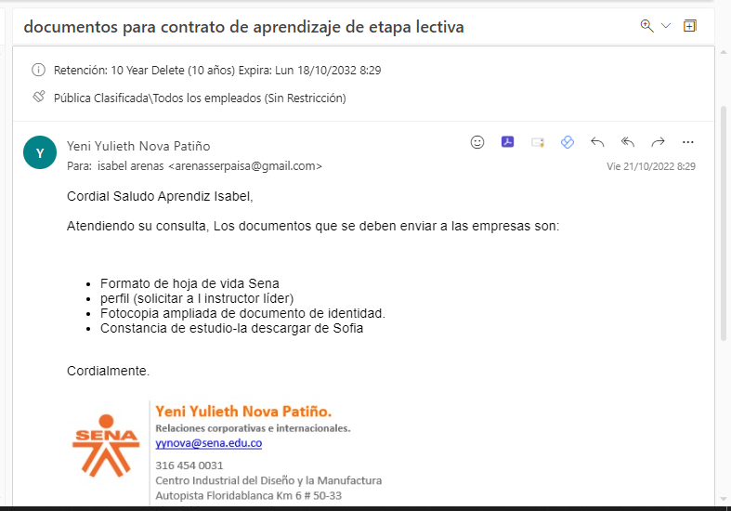

- Pantallazo correo habilitando empresa voluntaria

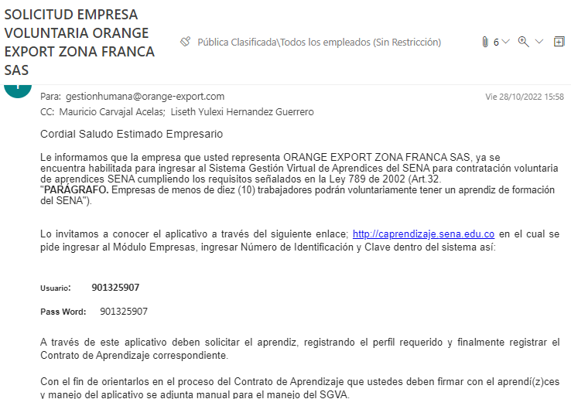

- Pantallazo de correo solicitando documentos para regulación
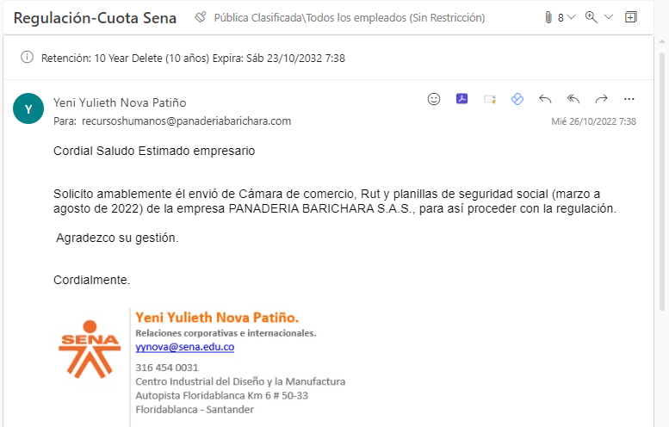

- Pantallazo correo depuración de la plataforma

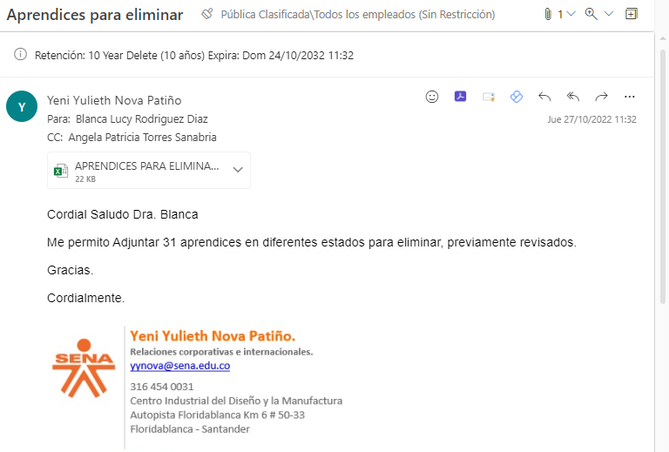

Yeni Yulieth Nova Patiño
C.C. No 1095796847 de Floridablanca
CONTRATO No. CO1.PCCNTR. 3191671

